10 Диаграмма компонентов

https://ru.wikipedia.org/wiki/Диаграмма_компонентов

https://studfile.net/preview/2567489/page:12/

https://tenchat.ru/media/3258318-diagramma-komponentov-v-notatsii-uml?ysclid=mf8ytjsd9c957713828
Компонентная диаграмма (component diagram) — первая из двух разновидностей диаграмм реализации (implementation diagrams), моделирующих физические аспекты объектно-ориентированных систем. Компонентная диаграмма показывает организацию набора компонентов и зависимости между компонентами [9], [10], [11].
Элементами компонентных диаграмм являются компоненты и интерфейсы, а также отношения зависимости и реализации. Как и другие диаграммы, компонентные диаграммы могут включать примечания и ограничения. Кроме того, компонентные диаграммы могут содержать пакеты или подсистемы, используемые для группировки элементов модели в крупные фрагменты.
По своей сути компонент является физическим фрагментом реализации системы, который заключает в себе программный код (исходный, двоичный, исполняемый), сценарные описания или наборы команд операционной системы (имеются в виду командные файлы). Язык UML дает следующее определение.
Компонент (component) — физическая и заменяемая часть системы, которая соответствует набору интерфейсов и обеспечивает реализацию этого набора интерфейсов. Графически компонент изображается как прямоугольник с вкладками, обычно включающий имя компонента и, возможно, некоторую дополнительную информацию (см. рис. 2.37). Изображение этого символа может незначительно варьироваться в зависимости от характера ассоциируемой с компонентом информации.
В отдельных случаях к простому имени компонента может быть добавлена информация об имени объемлющего пакета и о конкретной версии реализации данного компонента.

Рис. 2.37. Обозначение компонента с дополнительной информацией
В языке UML для обозначения новых разновидностей компонентов используют механизм стереотипов. Стандартные стереотипы, предусмотренные в UML для компонентов, следующие:
- <<executable>> ― компонент, который может выполняться в физическом узле (имеет расширение .ехе);
- <<library>> ― статическая или динамическая объектная библиотека (имеет расширение .dll);
- <<file>> ― компонент, который представляет файл, содержащий исходный код или данные (имеет расширение .ini);
- <<table>> ― компонент, который представляет таблицу базы данных (имеет расширение .tbl);
- <<document>> ― компонент, который представляет документ (имеет расширение .hlp).
Следующим элементом диаграммы компонентов являются интерфейсы. Интерфейс (interface) ― это список операций, которые определяют услуги класса или компонента. Возможны два способа отображения взаимосвязи между компонентом и его интерфейсами.
В первом случае интерфейс изображается в виде окружности, которая соединяется с компонентом отрезком линии без стрелок. При этом имя интерфейса, которое должно начинаться с заглавной буквы «I», записывается рядом с окружностью (см. рис. 2.38).
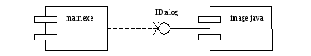
Рис. 2.38. Представление интерфейса в форме пиктограммы
Другим способом представления интерфейса на диаграмме компонентов является его изображение в виде прямоугольника класса со стереотипом <<interface>> и возможными секциями атрибутов и операций (см. рис. 2.39). Как правило, этот вариант обозначения используется для представления внутренней структуры интерфейса, которая может быть важна для реализации.
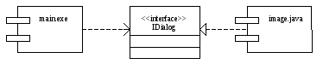
Рис. 2.39. Развернутая форма представления интерфейса
По способу связи компонента с интерфейсом различают:
- экспортируемый интерфейс — тот, который компонент реализует и предлагает как услугу клиентам;
- импортируемый интерфейс — тот, который компонент использует как услугу другого компонента.
У одного компонента может быть несколько экспортируемых и несколько импортируемых интерфейсов.
Тот факт, что между двумя компонентами всегда находится интерфейс, устраняет прямую зависимость. Компонент, использующий интерфейс, будет функционировать правильно вне зависимости от того, какой компонент реализует этот интерфейс. Это обеспечивает гибкую замену компонентов в интересах развития системы.
Компонентные диаграммы используют для моделирования статического представления реализации системы. Это представление поддерживает управление конфигурацией системы, составляемой из компонентов. Подразумевается, что для получения работающей системы существуют различные способы сборки компонентов.
Компонентные диаграммы показывают отношения:
- периода компиляции (среди текстовых компонентов);
- периода сборки, линковки (среди объектных двоичных компонентов);
- периода выполнения (среди машинных компонентов).
При разработке сложных систем программный текст (исходный код) размещается во многих файлах исходного кода. При использовании Java исходный код сохраняется в .java-файлах, при использовании C++ — в заголовочных файлах (.h-файлах) и основных файлах (.срр-файлах), при использовании Ada 95 — в спецификациях (.ads-файлах) и реализациях (.adb-файлах).
Между файлами существуют многочисленные зависимости компиляции. Если к этому добавить, что по мере разработки рождаются новые версии файлов, то становится очевидной необходимость управления конфигурацией системы, визуализации компиляционных зависимостей.
Реализация системы может включать большое количество разнообразных компонентов: исполняемых элементов, динамических библиотек, файлов данных, справочных документов, файлов инициализации, файлов регистрации, сценариев, файлов установки.
Моделирование этих компонентов, отношений между ними — важная часть управления конфигурацией системы.
На рис. 2.41 изображена одна из диаграмм компонентов для системы АТМ. На этой диаграмме показаны компоненты клиента системы АТМ. В данном случае команда разработчиков решила строить систему с помощью языка C++. У каждого класса имеется свой собственный заголовочный файл и файл с расширением .СРР, так что каждый класс преобразуется в свои собственные компоненты на диаграмме. Например, класс АТМScreen преобразуется в два компонента АТМScreen диаграммы. Вместе эти компоненты представляют тело и заголовок класса АТМScreen. Выделенный темным цветом компонент называется телом пакета (package body) и соответствует файлу тела класса АТМScreen на языке C++ (файл с расширением .СРР). Невыделенный компонент называется спецификацией пакета (package specification) и соответствует заголовочному файлу класса языка C++ (файл с расширением .Н). Компонент АТМClientEхе является спецификацией задачи (task specification) и представляет поток обработки информации. В данном случае поток обработки — это исполняемая программа.
Компоненты соединены пунктирной линией со стрелкой, отображающей зависимости между ними. Например, класс CardReader зависит от класса АТМScreen. Следовательно, для того чтобы класс CardReader мог быть скомпилирован, класс АТМScreen должен уже существовать. После компиляции всех классов может быть создан исполняемый файл АТМClientEхе.
Проект АТМ содержит два потока обработки, и таким образом получаются два исполняемых файла. Один из них ― это клиент АТМ, он содержит компоненты CashDispenser, CardReader и АТМScreen. Второй файл — сервер АТМ, включающий в себя компонент Account. Диаграмма компонентов для сервера АТМ показана на рис. 2.42.
Как видно из примера АТМ, у системы может быть несколько диаграмм компонентов в зависимости от числа подсистем или исполняемых файлов. Каждая подсистема является пакетом компонентов. В общем случае, пакеты — это совокупности компонентов. В примере АТМ используются два пакета: АТМClient (клиент АТМ) и АТМServer (сервер АТМ).
Диаграммы компонентов применяются теми участниками проекта, кто отвечает за компиляцию системы. Диаграмма компонентов дает представление о том, в каком порядке надо компилировать компоненты, а также какие исполняемые компоненты будут созданы системой. Диаграмма показывает соответствие классов реализованным компонентам. Итак, она нужна там, где начинается генерация кода.
Упражнение
Необходимо создать главную диаграмму компонентов системы (см. рис. 2.40), диаграмму компонентов для клиента системы АТМ (см. рис. 2.41) и диаграмму компонентов для сервера системы АТМ (см. рис. 2.42).
Этапы выполнения упражнения
Создание пакетов компонентов
1. Щелкните правой кнопкой мыши на представлении компонентов (Component View) в браузере. В открывшемся меню выберите пункт New > Package (Создать > Пакет). Назовите пакет АТМClient (клиент АТМ).
2. Повторив п.1, создайте пакет АТМServer (сервер АТМ).
Добавление пакетов на главную диаграмму компонентов
Откройте главную диаграмму компонентов, дважды щелкнув на ней мышью. Перетащите пакеты АТМClient и АТМServer из браузера на главную диаграмму (см. рис. 2.40).
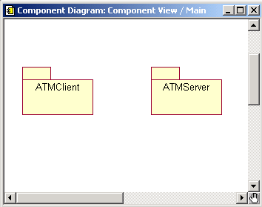
Рис. 2.40. Главная диаграмма компонентов системы
Добавление компонентов к пакетам и отображение зависимостей
1. Дважды щелкнув мышью на пакете АТМClient главной диаграммы компонентов, откройте главную диаграмму компонентов этого пакета.
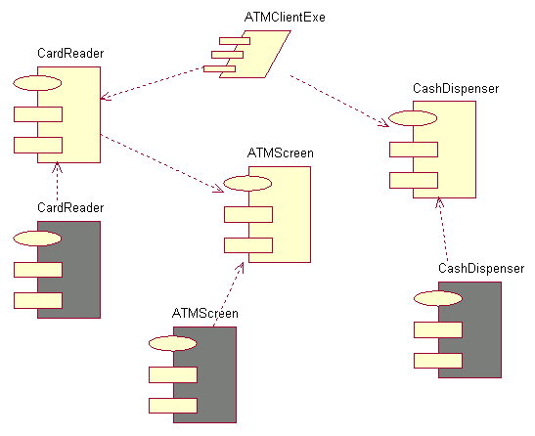
2. Нажмите кнопку Package Specification (Спецификация пакета) панели инструментов. Поместите спецификацию пакета на диаграмму. Введите имя спецификации пакета — CardReader (см. рис. 2.41).
Рис. 2.41. Диаграмма компонентов пакета АТМClient
3. Повторив п.2, добавьте спецификации пакетов ATMScreen и CashDispenser.
4. Нажмите кнопку Package Body (Тело пакета) панели инструментов. Поместите его на диаграмму. Введите имя тела пакета — CardReader.
5. Повторив п.4, добавьте тела пакетов ATMScreen и CashDispenser.
6. Нажмите кнопку Dependency (Зависимость) панели инструментов. Щелкните мышью на теле пакета CardReader. Проведите линию зависимости к спецификации пакета CardReader.
7. Повторив шаги п. 6, добавьте линию зависимости между телом пакета ATMScreen и спецификацией пакета ATMScreen, а также линию зависимости от спецификации пакета CashDispenser к спецификации пакета CashDispenser.
8. Нажмите кнопку Task Specification (Спецификация задачи) панели инструментов. Поместите на диаграмму спецификацию задачи и назовите ее ATMClientExe.
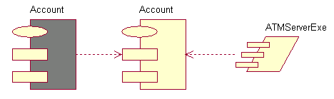
9. Повторив шаги п. 6, добавьте линию зависимости между спецификацией задачи ATMClientExe и спецификацией пакета CardReader, а также линию зависимости от спецификации задачи ATMClientExe к спецификации пакета CashDispenser.
10. С помощью описанного метода создайте необходимые компоненты и зависимости для пакета АТМServer (см. рис. 2.42).
Рис. 2.42. Диаграмма компонентов пакета АТМServer

Соотнесение классов с компонентами
1. В логическом представлении (Logical View) браузера найдите класс Account. Перетащите этот класс на спецификацию пакета компонента Account в представлении компонентов (Component View) браузера. В результате класс Account будет соотнесен со спецификацией пакета компонента Account. Перетащите класс Account на тело пакета компонента Account в представлении компонентов браузера. В результате класс Account будет соотнесен с телом пакета компонента Account.

